DM9206 MINUTNIK
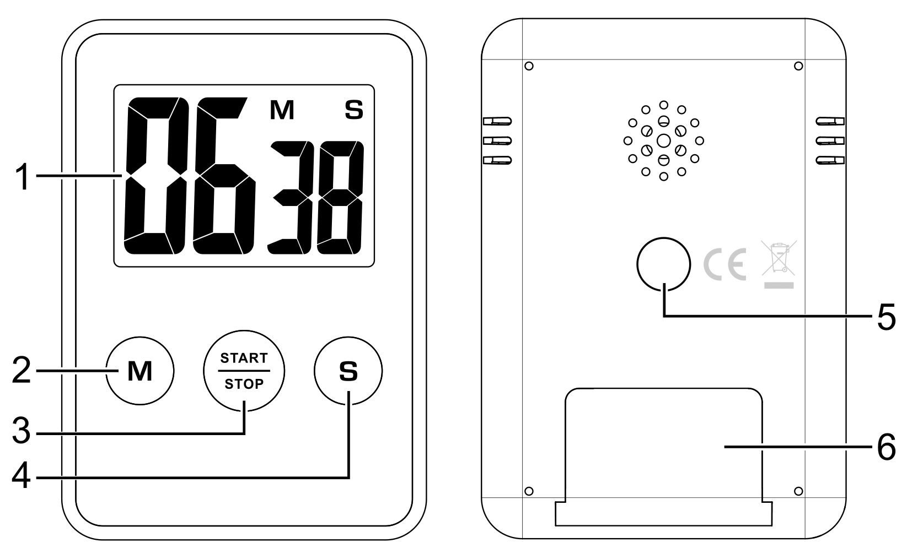
Jednostka Główna

1. Wyświetlacz

2.Przycisk ustawiania minut
3.Przycisk Start/Stop
4. Przycisk ustawiania sekund

5. Magnes
6.Komorabaterii

Start
- Otwieramy pokrywę baterii
- Wkładamy dwie baterieG13-A biorąc pod uwagę znaki polaryzacji[znak„ +” i “ –“]
- Zakładamy z powrotem pokrywę komory baterii

Odliczanie
- Wciskamy “M” i “S” aby ustawić minutnik
- Po ustawieniu wciskamy Start/Stop aby rozpocząć odliczanie.
- W trakcie odliczania ikona “M S “ będzie migała na wyświetlaczu.
- Gdy jednostka zakończy odliczanie uruchomi się alarm, aby wyłączyć sygnał dźwiękowy wciskamy dowolny przycisk.
- Wciskamy przycisk Start/Stop aby przywołać ustawienia.
- Wciskamy przyciski “M” I “S” jednocześnie aby wyzerować minutnik.
- Maksymalna możliwa wartość odliczania to 99minut i 59 sekund.

Pomiarczasu
- Wciskamy przyciski “M” I “S” jednocześnie aby wyzerować minutnik.
- Wciskamy “Start/Stop” aby rozpocząć pomiar czasu.
- Maksymalna wartość dla pomiaru czasu to 99 minut i 59 sekund.
Uwagi
- Nie wystawiać urządzenia na bezpośrednie działanie promieni słonecznych, wysokich temperatur, mrozu, wysokiej wilgotności czy wody.
- Nigdy nie czyścimy urządzenia używając materiałów lub środków szorujących czy żrących. Produkty te mogą doprowadzić do porysowania plastikowych elementów oraz do korozji obwodów elektronicznych.

